今天学习的内容

1:复习上周重点

2:今天的目标

2.1:完成电影列表

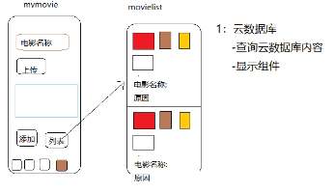

2.2:混编(#工具非常容易出错)

-检查工具

(1)phonegap 服务器

(2)手机模拟器(蓝碟/夜神)

-混编技术

混编技术思路:我们创建一套应用程序,自动生成(通地编工具)多套应用程序在不同的平台上打包运行.

应用程序=>原生(ios/android/小程序/小程序/小程序)

你写一个程序->自动生成(5个)

-实现应用

(1)国外 phonegap

-一套应用程序上传打包二个app

-对js封装对象直接调用手机底硬件(***)

(2)国内 mpvue

-创建vue项目自动转换二个项目

h5/小程序项目(视频)

...

-环境创建

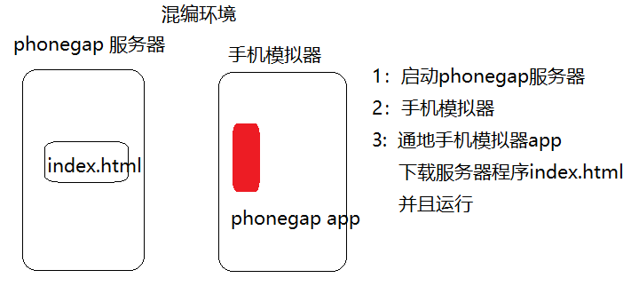

**#上午phonegap环境问题(手机模拟器)**

(1)后续课程要用一定配置成功

(2)关闭防火墙

(3)删除重新安装

(4)重新安装windows(你的windows少包)

(5)phonegap下载有错不能安装成功

#提前申请微信公众平台订阅号

(1)新邮箱(小程序没有过)

(2)申请订阅号

<https://mp.weixin.qq.com/>

-phonegap提供对象(直接手机硬件)

(1)device 设备(手机操作系统名称/uuid/手机版本)

device.platform 获取手机操作系统平台 IOS Android

device.uuid 全手硬件编号

#全世界所有手机生产时分配编号

地区编号-手机厂商编号-手机编号

device.version 获取手版本

(2) notification 提示信息

navigator.notification.beep(3); //蜂鸣

navigator.notification.vibrate(1000);//震动

(3) camera摄像

navigator.camera.getPicture

fn:成功

fn:失败

{}延迟

(4) 录音

navigator.device.capture.captureAudio

fn:成功

fn:失败

{} 录几次音

(5)phonegap 加速传感器(定位)

accelerometer 获取用户移动速度、定位

定位:[x,y,z]

-获取用户当前位置信息

getCurrentAcceleration(fn1,fn2);

fn1:获取当前用户位置信息x,y,z

fn2:获取失败

-*监听速度*

watchAcceleration(fn1,fn2,频率);

-*停止监听*

clearWatch();

3:微信公众平台-订阅号

-订阅号:个人或企业网络媒体平台

(文章/音频/视频)

-微信用户10亿

-2013 产品

订阅号分类

-讲故事(历史;国际;军事;八卦..)

-专业(美食;技术;旅游;教育;...)

-一天发表一篇文章(粉丝)

-3000/2w 广告

-top10 1亿

#企业标配(工作一部分)

3.1:微信公众平台-订阅号-聊天机器人

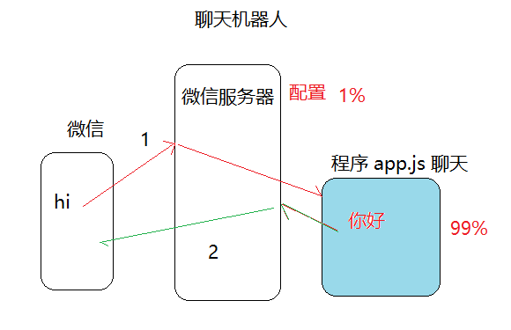

(1)注册微信订阅号

(2)测试帐户其中一些配制信息复制下来

appid:wxa56801014e697901

(3)进入订阅号(输入邮箱/密码/微信扫描)

左侧菜单->开发工具->公众平台试测户-(微信扫描)

复制appid

3.2:微信公众平台-聊天机器人-合法域名

http://127.0.0.1:3000 实验域名

http://localhost:3000 实验域名

http://www.baidu.com 合法域名

http://www.jd.com 合法域名

#中国互联中心 万网

#解决方案:内网穿透工具

(1)生成合法域名 免费8小时

(2)将本地程序联通互网络

#在命令行状态下

- ngrok.exe 协议名 端口

- .\ngrok.exe 协议名 端口

示例

ngrok.exe http 4000

#申请合法域名与本地4000端程序关联

.\ngrok.exe http 4000

#申请成功不要关闭黑窗口

#http://d384950a.ngrok.io

3.3:开发程序

weixin_dy/

3.4:进入测试帐户(配置域名)

3.5:聊天